1 марта состоялось очередное заседание Антитеррористической комиссии Кизилюртовского района. Вел его глава Кизилюртовского района Магомед Шабанов - председатель комиссии АТК. На заседание приглашены руководители здравоохранительной, силовой, правоохранительной, образовательной, духовной, социальной, общественной структур района, работники аппарата районной администрации, директора школ, главы сельских поселений, депутатский корпус.
В президиуме - Кизилюртовский межрайонный прокурор, старший советник юстиции Башир Билалов, начальник межмуниципального отдела МВД России «Кизилюртовский», полковник полиции Шейхмагомед Шейхмагомедов, начальник отделения №3 ФСБ России по городу Хасавюрту Сайпула Магомедов и председатель районного Собрания депутатов Абдулжалил Абдужанов.
Магомед Гаджиевич озвучил повестку дня, поприветствовал и поблагодарил присутствующих за проделанную в прошлом году работу. И подчеркнул, что за 2017 год на территории Кизилюртовского района не было ни одного террористического акта. При этом глава района отметил, что в этом заслуга каждого сидящего сегодня в зале.
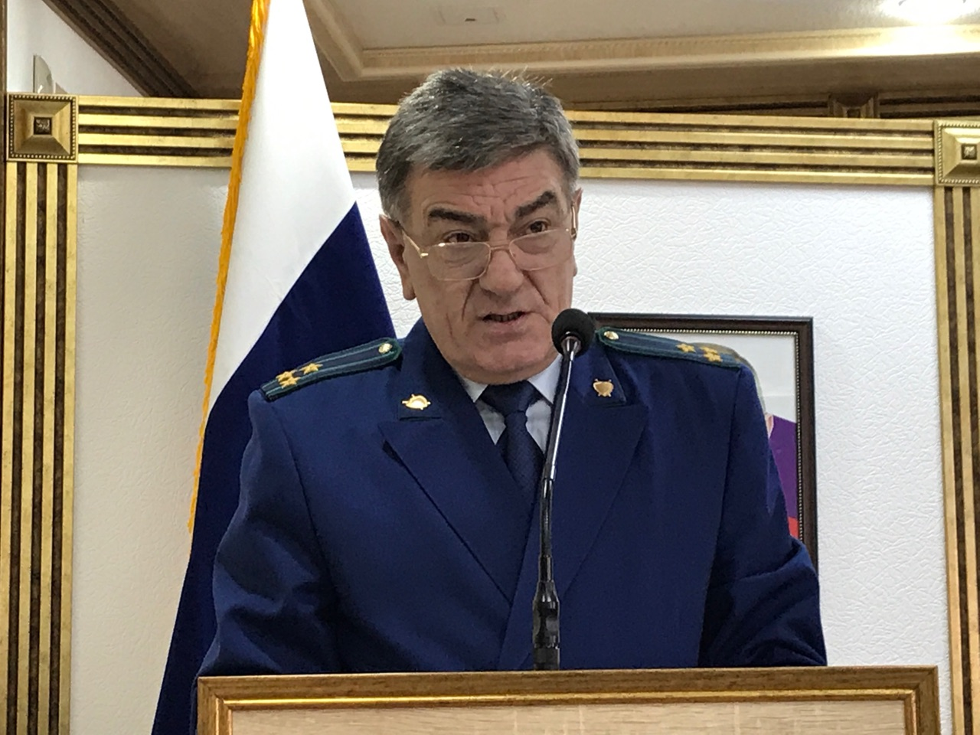

Подводя итоги деятельности Антитеррористической комиссии за 2017 год, Магомед Шабанов сообщил, что за отчетный период на территории района зарегистрировано 4 преступления по ч. 2 статьи 208 УК РФ террористического характера и экстремистской направленности. Основными угрозообразующими факторами, влияющими на обстановку в области по противодействию терроризму в районе, председатель комиссии определил – возвращение к местам постоянного проживания жителей Кизилюртовского района, получивших практический боевой опыт в составе международных террористических организаций. Он также напомнил о бесчеловечности и жестокости террористического акта в Кизляре.
В его докладе было озвучено, что в 2017 году было проведено 8 заседаний АТК района и большое количество публичной работы антитеррористического характера. Организованы мероприятия по противодействию идеологии экстремизма и терроризма среди молодежи и старшеклассников образовательных учреждений. К примеру, 18 февраля 2017 года в актовом зале Зубутли – Миатлинской СОШ прошел урок мужества «Шагнувшие в бессмертие», посвященный трагически погибшему от рук бандитов полковнику полиции Айтемиру Салимгерееву. Позже мероприятие резонировало до масштаба района и 23 февраля повторно прошло в Доме культуры города Кизилюрта. Туда же были приглашены родственники, друзья и сослуживцы героев, шагнувших в бессмертие, со всего района. 31 августа в актовом зале колонии - поселения на территории города Кизилюрта состоялось мероприятие, приуроченное ко Дню солидарности в борьбе с терроризмом. 19 сентября в администрации района прошел круглый стол с лицами, отбывшими наказание за совершение преступлений террористической и экстремистской направленности. В данных мероприятиях приняли участие представители администрации района, правоохранительных органов, общественных организаций, духовенства и другие. Постановлением администрации района был утвержден график проведения индивидуально – профилактических бесед с лицами, наиболее подверженными или уже попавшими под воздействие идеологии терроризма, и лицами, прошедшими обучение в зарубежных исламских учебных организациях. Данная работа проводится АТК района совместно с правоохранительными органами и при участии представителей общественных и религиозных организаций. «В этом направлении работа налажена и в дальнейшем будет еще больше усовершенствована. Все эти мероприятия были посвящены духовно – нравственному и патриотическому воспитанию молодежи района. Общественно – политическая и социально – экономическая обстановка в Кизилюртовском районе стабильна», - сообщил Магомед Шабанов.

С докладом о результатах деятельности муниципального отделения МВД России «Кизилюртовский» по противодействию незаконному обороту оружия, боеприпасов и взрывчатых веществ за 2017 год выступил начальник отдела Шейхмагомед Шейхмагомедов.
Согласно его выступлению, предупреждение преступлений, связанных с незаконным оборотом оружия, осуществляется на общесоциальном и специально-криминологическом уровнях. Исходя из причин и условий, способствующих совершению преступлений, связанных с незаконным оборотом оружия, предупредительные меры в первую очередь направлены на осуществление компетентными органами государства контроля за спросом на оружие у законопослушной части населения и исключение возможности ᴇᴦο незаконного удовлетворения, перекрытие каналов поступления оружия в нелегальный оборот, изъятие оружия из незаконного оборота.
«Результативность достижения перечисленных целей во многом зависит от обоснованности превентивных мер с учетом реальных возможностей органов государственной власти и управления, от проведения необходимых общегосударственных мероприятий политического, социально-экономического, правового и воспитательного характера, направленных на искоренение причин и условий, способствующих совершению указанных преступлений. За истекший период 2017 года выявлено 19 преступлений, связанных с незаконным оборотом оружия. В прошлом году выявлен один факт хищения огнестрельного оружия. Из незаконного оборота оружия, боеприпасов, взрывчатых веществ и взрывных устройств за 2017 год изъяты 1 автомат, 1 пистолет, 190 взрывных устройств, в том числе 85 гранат, 103 «взрывателя», 2 гранатомета, 871 патрон различного калибра. В рамках оперативно – профилактической операции «Оружие - выкуп» МО МВД России «Кизилюртовский» организована добровольная сдача огнестрельного незаконно хранящегося оружия и боеприпасов, взрывчатых веществ за вознаграждение. С заявлением о добровольной выдаче обратилось девять граждан», - сообщил Шейхмагомед Арипович.
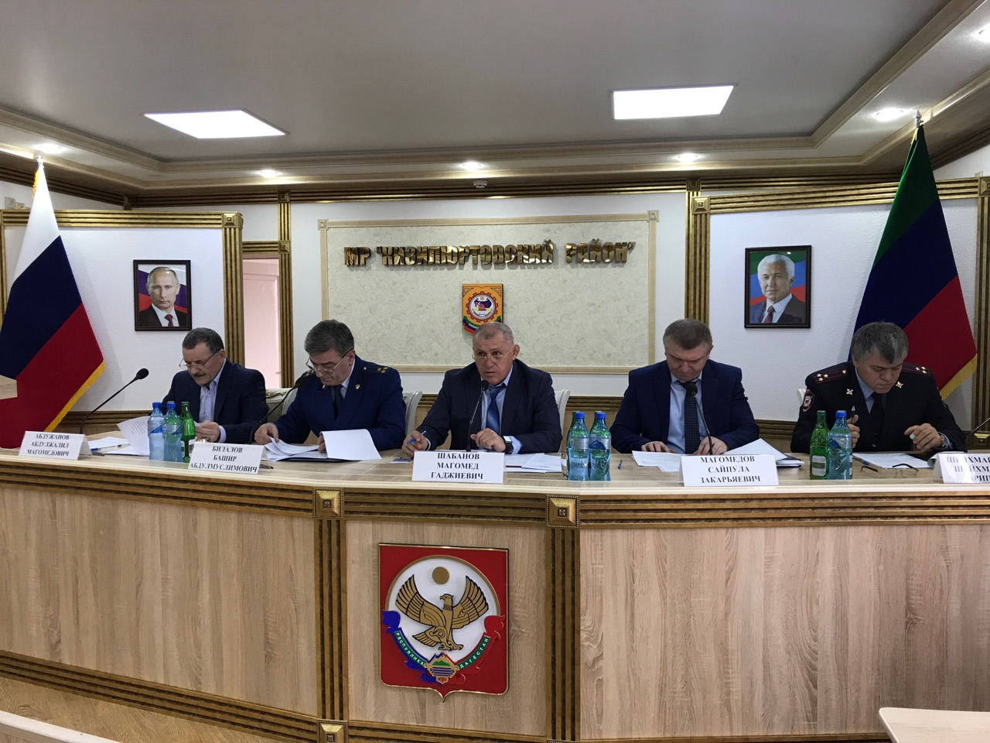
С докладом о результатах деятельности муниципального отделения МВД России «Кизилюртовский» по противодействию незаконному обороту оружия, боеприпасов и взрывчатых веществ за 2017 год выступил начальник отдела Шейхмагомед Шейхмагомедов.
Согласно его выступлению, предупреждение преступлений, связанных с незаконным оборотом оружия, осуществляется на общесоциальном и специально-криминологическом уровнях. Исходя из причин и условий, способствующих совершению преступлений, связанных с незаконным оборотом оружия, предупредительные меры в первую очередь направлены на осуществление компетентными органами государства контроля за спросом на оружие у законопослушной части населения и исключение возможности ᴇᴦο незаконного удовлетворения, перекрытие каналов поступления оружия в нелегальный оборот, изъятие оружия из незаконного оборота.
«Результативность достижения перечисленных целей во многом зависит от обоснованности превентивных мер с учетом реальных возможностей органов государственной власти и управления, от проведения необходимых общегосударственных мероприятий политического, социально-экономического, правового и воспитательного характера, направленных на искоренение причин и условий, способствующих совершению указанных преступлений. За истекший период 2017 года выявлено 19 преступлений, связанных с незаконным оборотом оружия. В прошлом году выявлен один факт хищения огнестрельного оружия. Из незаконного оборота оружия, боеприпасов, взрывчатых веществ и взрывных устройств за 2017 год изъяты 1 автомат, 1 пистолет, 190 взрывных устройств, в том числе 85 гранат, 103 «взрывателя», 2 гранатомета, 871 патрон различного калибра. В рамках оперативно – профилактической операции «Оружие - выкуп» МО МВД России «Кизилюртовский» организована добровольная сдача огнестрельного незаконно хранящегося оружия и боеприпасов, взрывчатых веществ за вознаграждение. С заявлением о добровольной выдаче обратилось девять граждан», - сообщил Шейхмагомед Арипович.
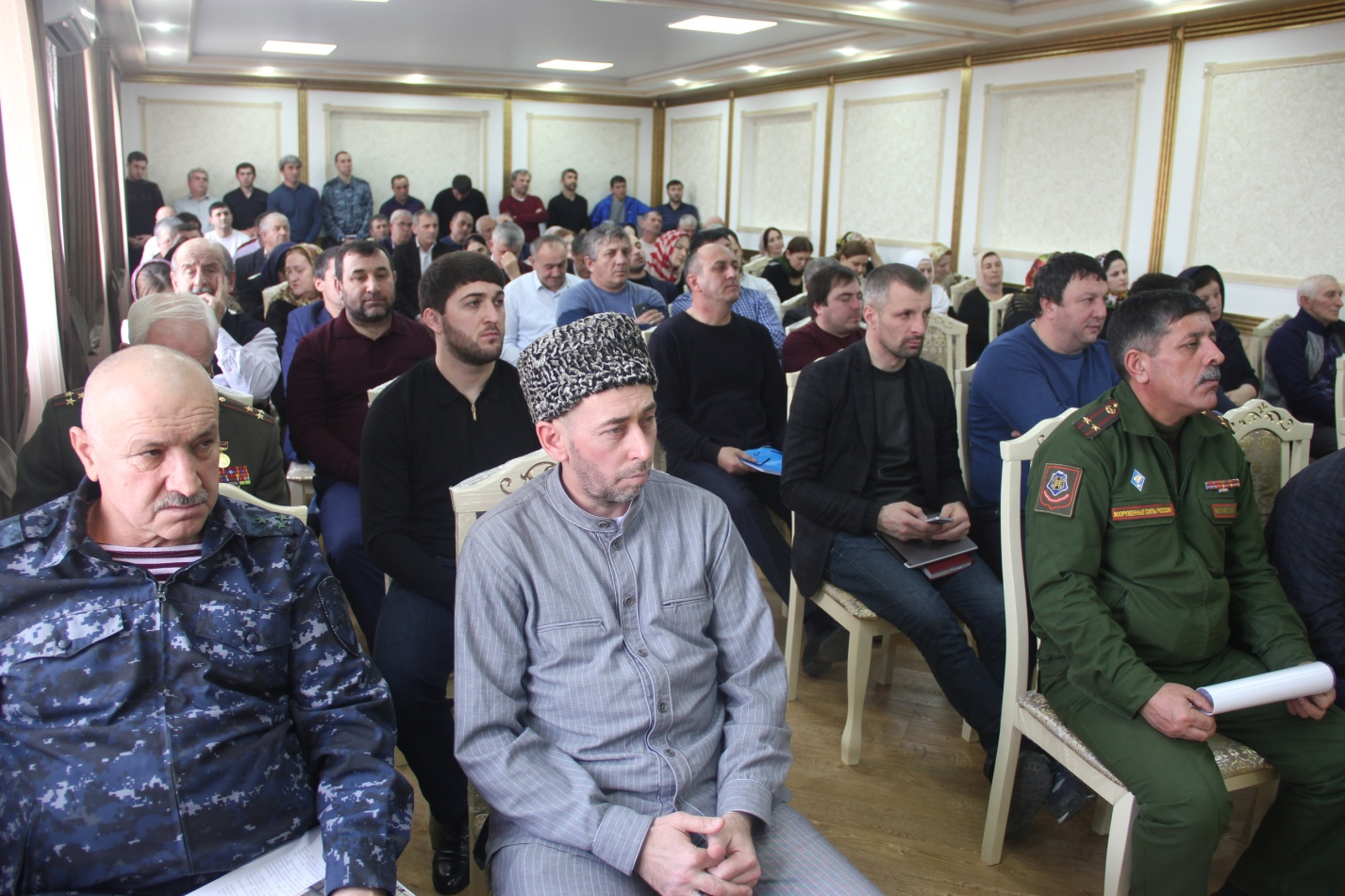
Он также проинформировал присутствующих о мерах по выявлению и предотвращению угроз совершения террористических актов в период подготовки и проведения выборов Президента Российской Федерации 18 марта 2018 года на территории района: «МО МВД России «Кизилюртовский», совместно с третьим отделом ФСБ по Кизилюртовскому району, межрайонной прокуратурой и другими заинтересованными органами исполнительной власти в период подготовки и проведения выборов будет организован комплекс межведомственных мероприятий, направленных на усиление безопасности объектов массового пребывания людей. Приняты дополнительные оперативные, организационные меры по своевременному выявлению и предупреждению попыток дестабилизации общественно – политической обстановки. Обеспечено проведения целевого мониторинга в сети интернет на выявление материалов с призывами об участии в несанкционированных акциях, митингах и других мероприятиях. Созданы оперативный штаб и рабочая группа, а также группа немедленного реагирования».
На заседании также выступили Кизилюртовский межрайонный прокурор Башир Билалов, председатель Территориальной избирательной комиссии Кизилюртовского района Нажбодин Камилов, председатель Совета ветеранов войн, труда и правоохранительных органов Шарудин Магомедалиев и другие.

